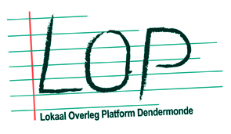
Verslag
Algemene Vergadering
LOP SO Dendermonde
11 juni 2020

naam | organisatie | aanwezig | AMK
Gerd De Wit | GO! atheneum & CODI Sgem 13 Dendermonde - Hamme |  | x
Tom Rydant | GO! Talent | X
Bart Roels | GO! MAD TIS | x
Tania De Smedt | Scholengroep 18 Schelde Dender Durme |  | x
Katrien De Boyser | Plaatsvervanger Tania De Smedt | x
Hans Vanhulle | AlDi Oscar Romerocollege | X
Patrick De Smet | ORC Talen & Exacte Wetenschappen | X
Nele Van de Maele | ORC eerste graad | X
Johan De Lathouwer | Trefpunt Centrum Leren en Werken | X
Karine De Keyser | ORC eerste graad | X
Tomas De Wilde | ORC Welzijn & Maatschappij | X
Helga Buelens | ORC Eng & Techniek & CODI Sgem Archipel | x
Bea Ardans | ORC Economie & IT | X
Karolien Van der Linden | CLB GO! Dendermonde | x
Hilde Lauwers | Vrij CLB Dendermonde | X
Marjolein Van Bogaert | Vrij CLB Dendermonde | x
Tim Aga | VSOA Onderwijs
Emiel Cleymans | oudervereniging officieel onderwijs
Wies Dierickx | Armoedebeleidscoördinator | x
Dorien Heuninck | Integratieambtenaar Dendermonde LB | X
Nadia El Allaoui | Agentschap voor Integratie en Inburgering |  | x
Liesbeth Gosselin | dienst Onderwijs & FLOB D’monde | X
Martine Van Hauwermeiren | Schepen Onderwijs stad Dendermonde | X
Wim Leybaert | Voorzitter | X
Lien Vanleugenhaege | Groep INTRO vzw | X
Jonas Van Laere | Groep INTRO vzw | x
Julien Vandermast | VZW Spoor 56 |  | x
Liesbeth Croene | AgODi | x

- Goedkeuring van het verslag van 18 november 2019

Het verslag wordt goedgekeurd.

- Toelichting van de gerealiseerde Cool Down trajecten door Groep INTRO in schooljaar 2019-2020
De trajecten vonden plaats in een heel bijzonder schooljaar 2019-2020.
De corona – crisis en andere ontwikkelingen hadden invloed op de uitrol van de Cool down – trajecten :
- Het nieuwe referentiekader voor kwaliteitsvolle NAFT – trajecten (2020)
https://onderwijs.vlaanderen.be/nl/naft-naadloze-flexibele-trajecten#naft
- De betrokken partners (CLB’s, pedagogische begeleiding, schoolteams, CLW’s, Groep INTRO,…) werden uitgedaagd om hun samenwerking te vernieuwen.
Groep INTRO verwijst naar het decreet leerlingbegeleiding (2018)
https://onderwijs.vlaanderen.be/nl/leerlingenbegeleiding
https://data-onderwijs.vlaanderen.be/edulex/document.aspx?docid=15236#5

- De opstart van een meldpunt en een vernieuwde aanmeldprocedure
Zie nieuwsbrief NAFT / Netwerk ‘Samen tegen schooluitval’ in bijlage

- In volle corona – crisis werd Groep INTRO ingezet als ‘pedagogische reserve’ om ondersteuning te bieden aan jongeren bij het afstandsleren.
https://onderwijs.vlaanderen.be/nl/ondersteuning-bij-afstandsleren

Bijlage : PP document Groep INTRO _ gerealiseerde trajecten
Hier onder enkele slides. Zie verder in bijlage.

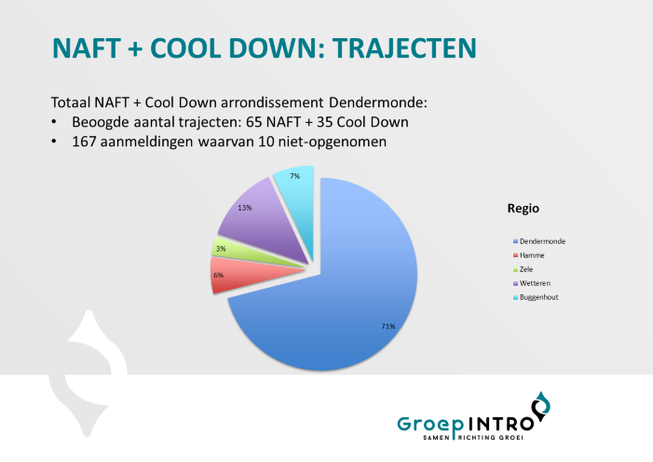

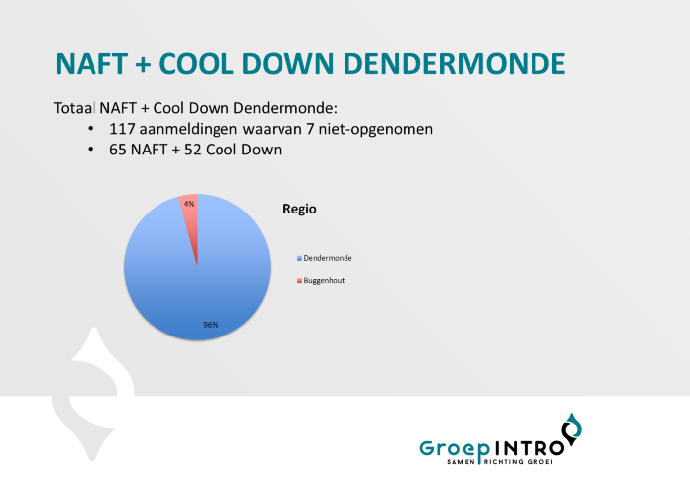

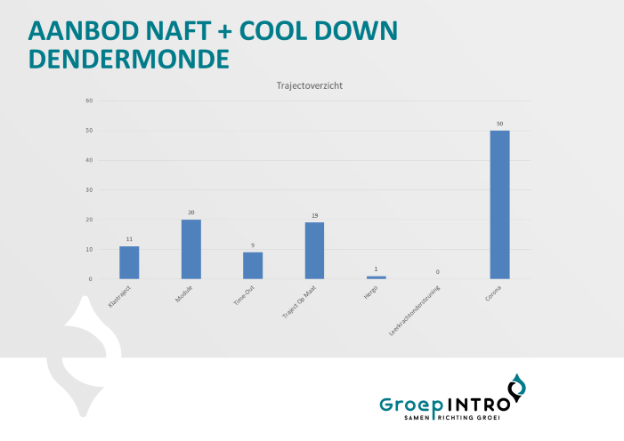

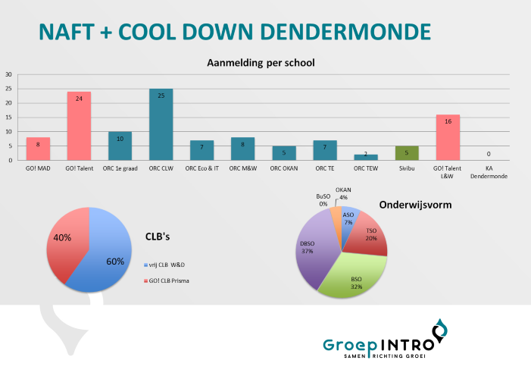
Bedankt Groep INTRO voor de duidelijke cijfers.

Opmerking :
SIVIBU (Buggenhout) is mee opgenomen in de cijfers.
SIVIBU maakt deel uit van de scholengemeenschap Archipel.
Er is momenteel geen BUSO – aanbod :
Scholen met instroom van leerlingen uit Dendermonde :
Capelderij – Buggenhout (maakt deel uit van de scholengemeenschap Archipel.)
Richtpunt Campus Buggenhout (vroegere Spectrum – Provinciaal onderwijs) is niet opgenomen in de cijfers. (Maakt deel uit van de net overschrijdende scholengemeenschap Dendermonde – Hamme. )

Vragen :
Registratie van individuele trajecten volgens het aantal dagdelen. Zo kan de intensiteit in kaart gebracht worden.

- Evaluatie van de inschrijvingen in schooljaar 2019-2020 (zie bijlage) en capaciteitsbepaling schooljaar 2020-2021

3.1. Leerlingenaantallen

Dendermonde | Som van LLN_AANTAL | CAP SCHOLEN
2019-2020 – 23.01.2020 |  | 2020-2021
1A | 680 | 690
GO! Middenschool Athenea Dendermonde | 211
Óscar Romerocollege 1 | 87
Óscar Romerocollege 3 | 73
Óscar Romerocollege 4 | 184
Óscar Romerocollege 5 | 125
1B | 108 | 105
GO! Middenschool Athenea Dendermonde | 47
Óscar Romerocollege 1 | 21
Óscar Romerocollege 3 | 40
Eindtotaal | 788 | 795

3.2. Weigeringen in 2019-2020
1. | 19.08.2019 | GO ! Talent | 5 TSO Informatica
2. | 23.09.2019 | GO! Talent | PC Technicus - DBSO
3. | 24.09.2019 | GO! Talent | PC Technicus - DBSO
4. | 2.01.2020 | GO! Talent | 3 TSO Handel
5.  6. | 6.01.2020 | GO! Talent | 4 BSO Voeding - Verzorging
7. | 6.01.2020 | GO! Talent | 5 TSO Handel
8. | 7.01.2020 | GO! Talent | 3 BSO Kantoor
9. | 8.01.2020 | GO! Talent | 4 BSO Kantoor
10. | 20.01.2020 | GO! Talent | 4 BSO Kantoor

3.3. Capaciteitsverhoging in 2019-2020
ORC
1A : 450 naar 470
GO! Talent
5 Informatica beheer : 24 naar 26

3.4. Volzetverklaring (zie bijlage) in 2019-2020

Het is voor de CLB’s een stap vooruit dat er telkens een overzicht ter beschikking is van de richtingen die volzet zijn verklaard. Dit verhoogt de transparantie en maakt het zoeken naar een nieuwe school gemakkelijker.

- Stand van zaken_inschrijvingen voor schooljaar 2020-2021

  - Voorrangsperiodes
Zijn fysiek kunnen doorgaan (voor coronacrisis) met toepassing van dubbele contingentering :
ORC 1B : 70 % indicator – 30 % niet – indicator
1A : 30 % indicator – 70 % niet – indicator
GO! Mad 1B : 40 % indicator – 60 % niet - indicator
1A : 40 % indicator – 60 % niet - indicator

  - Vrije inschrijvingen
Fysieke inschrijvingen opgeschort van 16 maart tot en met 31 augustus 2020. (Corona – crisis)
Digitale inschrijvingen via google forms formulieren.
→Op de website van de school
→Telefonische ondersteuning van ouders/ samenwerking met basisscholen en CLB - medewerkers
Link op website LOP naar de website van de school.
Link op website stad Dendermonde naar de website van het LOP
  - Vrije plaatsen – Volzetverklaringen in 2020-2021
Vrije plaatsen_update 11 juni 2020
ORC :
1A : 33 VP/470 CAP
1B : 15VP/60 CAP
GO! Mad :
1A : 25 VP/220 CAP
1B : VP/45 CAP
Zie ook info en meldingen op website www.naarschoolindendermonde.be
De applicatie ‘vrije plaatsen’ op de LOP - website www.naarschoolindendermonde.be is klaar om volzetverklaringen online weer te geven.

  - Opvolging van de digitale inschrijvingen
De digitale inschrijvingen verlopen vrij positief. Er zijn wellicht meer dubbele inschrijvingen omdat meer scholen dan anders in de regio aanmelden.
Ouders schrijven daarom in meerdere scholen in, omdat ze niet onmiddellijk zeker zijn van een plaats.
Het is nog afwachten hoe het ‘vervolledigen van de digitale inschrijving’ zal verlopen. De ouders kunnen bij de start van het nieuwe schooljaar de nodige documenten bezorgen om de inschrijving te vervolledigen. Door de opschorting van het fysiek inschrijven verloopt dit met vertraging.
De vooropgestelde capaciteiten zijn nog niet bereikt.
Afspraak : De scholen geven nog een update mee om te publiceren op de website.

- Richtlijnen inschrijvingsrecht voor 2021-2022 (zie bijlage)

  - Richtlijnen
Corona – decreet :
https://www.vlaamsparlement.be/parlementaire-documenten/parlementaire-initiatieven/1386589
De implementatie van het nieuwe inschrijvingsdecreet wordt met 1 jaar uitgesteld tot 1 september 2021 voor de inschrijvingen voor het schooljaar 2022-2023. Zo kunnen scholen hetzelfde inschrijvingsregister en model van niet-gerealiseerde inschrijving blijven gebruiken voor inschrijvingen voor het schooljaar 2021-2022.

Omzendbrief Inschrijvingsrecht en aanmeldingsprocedures in het secundair onderwijs voor inschrijvingen SO/2012/02
https://data-onderwijs.vlaanderen.be/edulex/document.aspx?docid=14370#1
Aanmelddossier kan ingediend worden tegen 15 november 2020.
  - Planning en to do :

Vraag : aanmelden ?
Scholen zijn niet verplicht om aan te melden voor het schooljaar 2021 -2022.
Voor 1B voelen de scholen wel een verhoogde druk op de capaciteit.
Afspraak : Begin volgend schooljaar moet het al of niet aanmelden besproken worden.
Er is tijd tot 15 november om een aanmelddossier in te dienen.
Beslissingspunten rond inschrijvingsbeleid

- Ev. aanmelddossier ?
- Tijdlijn
- Bepalen van de relatieve aanwezigheid – toepassing van dubbele contingentering
- Capaciteit – opgeven van vrije plaatsen voor 1A en 1B

- Bespreking van de ontwerpnota rond opvolging van schoolexterne ondersteuning voor leerlingen en leerkrachten om schooluitval en ongekwalificeerde uitstroom tegen te gaan
Zie bijlage
Een adhoc werkgroep met vertegenwoordigers van de CLB’s, stadsbestuur en scholen stelt een ontwerpnota aan de leden van de Algemene Vergadering voor.
De ontwerptekst wordt goedgekeurd door de AV, maar moet nog verder geconcretiseerd worden.
Overlappingen bij punt 3 en 4 worden enkel bij punt 3 vermeld.
Opmerkingen :
- Er is nood aan een duidelijke definiëring van de kenmerken waaraan een consensusdossier moet voldoen en waarvan de opstart sneller kan gebeuren.
- Er is een misverstand over hoe lang een traject kan en mag duren.
We citeren Geert Michiels (Agentschap voor Opgroeien) en verwijzen naar het referentiekader van de Vlaamse Regering : Zo kort als het kan, zo lang als het moet.
Signalen :
Er is een consensus in het LOP om volgende signalen te geven aan de stuurgroep Waas & Dender:
- Scholen worden best vertegenwoordigd in de stuurgroep Waas & Dender.
Deze stuurgroep bepaalt nl. de wijze van doorverwijzing en samenwerking rond NAFT en Cool Down tussen CLB’s, Groep INTRO en de scholen.
- Er is afstemming nodig tussen de stuurgroep Cool Down en de stuurgroep Waas & Dender.
- Er is meer aandacht nodig voor omschrijving van criteria van trajecten en het realiseren van korte aanmeldprocedures voor NAFT en Cool Down – trajecten.
Afspraak :

- We brengen opnieuw de ad-hoc werkgroep samen met als doel :
  - De operationele punten uit de ontwerptekst concretiseren en uitwerken
  - Concreet bespreken hoe de afstemming met stuurgroep Waas & Dender kan verlopen
  - Bespreken welk concreet aanbod (volgens de visie van het LOP) prioritair verzekerd wordt volgend schooljaar
  - Overleg met Groep INTRO rond de opvolging van de visie – nota van het LOP
- Marjolein neemt de signalen van het LOP mee naar de stuurgroep Waas & Dender

- Besteding van het LOP – budget

Het LOP heeft jaarlijks een regulier LOP – budget.
Vorig jaar werd een cursusreeks van Mind Spring Junior gerealiseerd.
Voorstellen voor nieuwe LOP – acties zijn welkom.

Voor Verslag, Liesbeth Croene

